Twitter sender, monitor and remote controler

# Projektni zadatak (ugradbeni sistemi) opis

## studenti: Ahmed popović, benjamin ramić (grupa VIII)

## Tutor: dr.sci Emir Sokić, dipl.ing.el.

### Opis sistema:

“Twitter sender and notifier” je ugradbeni sistem baziran na dvjema platformama, Raspberry Pi platform i FRDM-KL25z sa prikačenim WiFi modulom (ESP8266). Glavna funkcionalnost sistema se ogleda u tome da korisnik sistema ima mogućnost slanja tvitova na svoj profil, pomoću tastature i bash-a (preko Putty-a) a kroz FRDM-KL25z kojie serijskom komunikacijom spojen sa računarom. Dodatna mogućnost sistema je monitor tvitova. Monitor tvitova prikazuje tvitove sa već predefinisanim upisanim hashtagom na Bangood displeju koji je spojen na raspberry PI. Izazov koji je postavljen pred nas je da realiziramo “mini-twitter-programski jezik”, sa kojim će se moći upravljati udaljeni Raspberry uređaj. Način programiranja je sljedeći, nakon što se tvita sa posebnim hashtagom i posebnom sintaksom, tviter monitor to registruje i mijenja stanje ledice koja je spojena na Raspberry PI.

### Realizacija

#### potrebni alati i komponente:

1. Raspberry PI
2. PC
3. LAN kabl
4. FRDM-KL25z ugradbeni sistem
5. WiFi modul (ESP8266)
6. Bangood displej
7. RGB LED

Za realizaciju će biti potrebne gore navedene komponente. Dakle, koristit će se Twitter API za Read/Write koji će biti iskorišten unutar Pyhton i C++ skripte. Za slanje tvitova će biti potrebno isprogramirati WEB servis koji će komunicirati sa Twitterom, a FRDM-KL25z će, preko WiFi modula, komunicirati sa serverom. Izgledat će otprilike ovako:

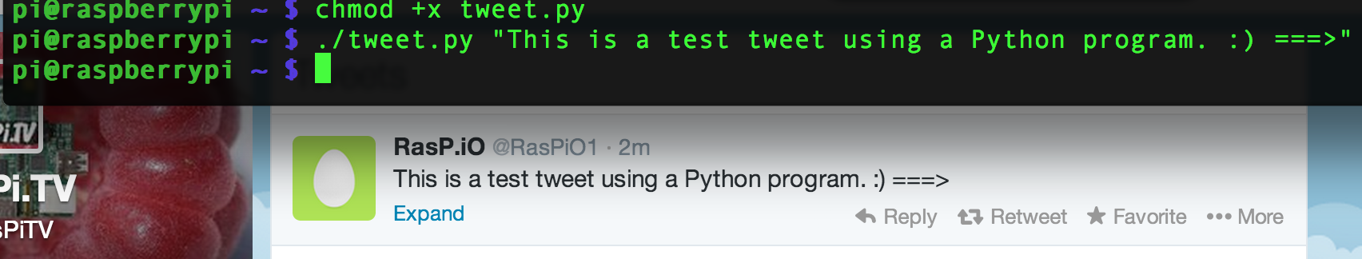

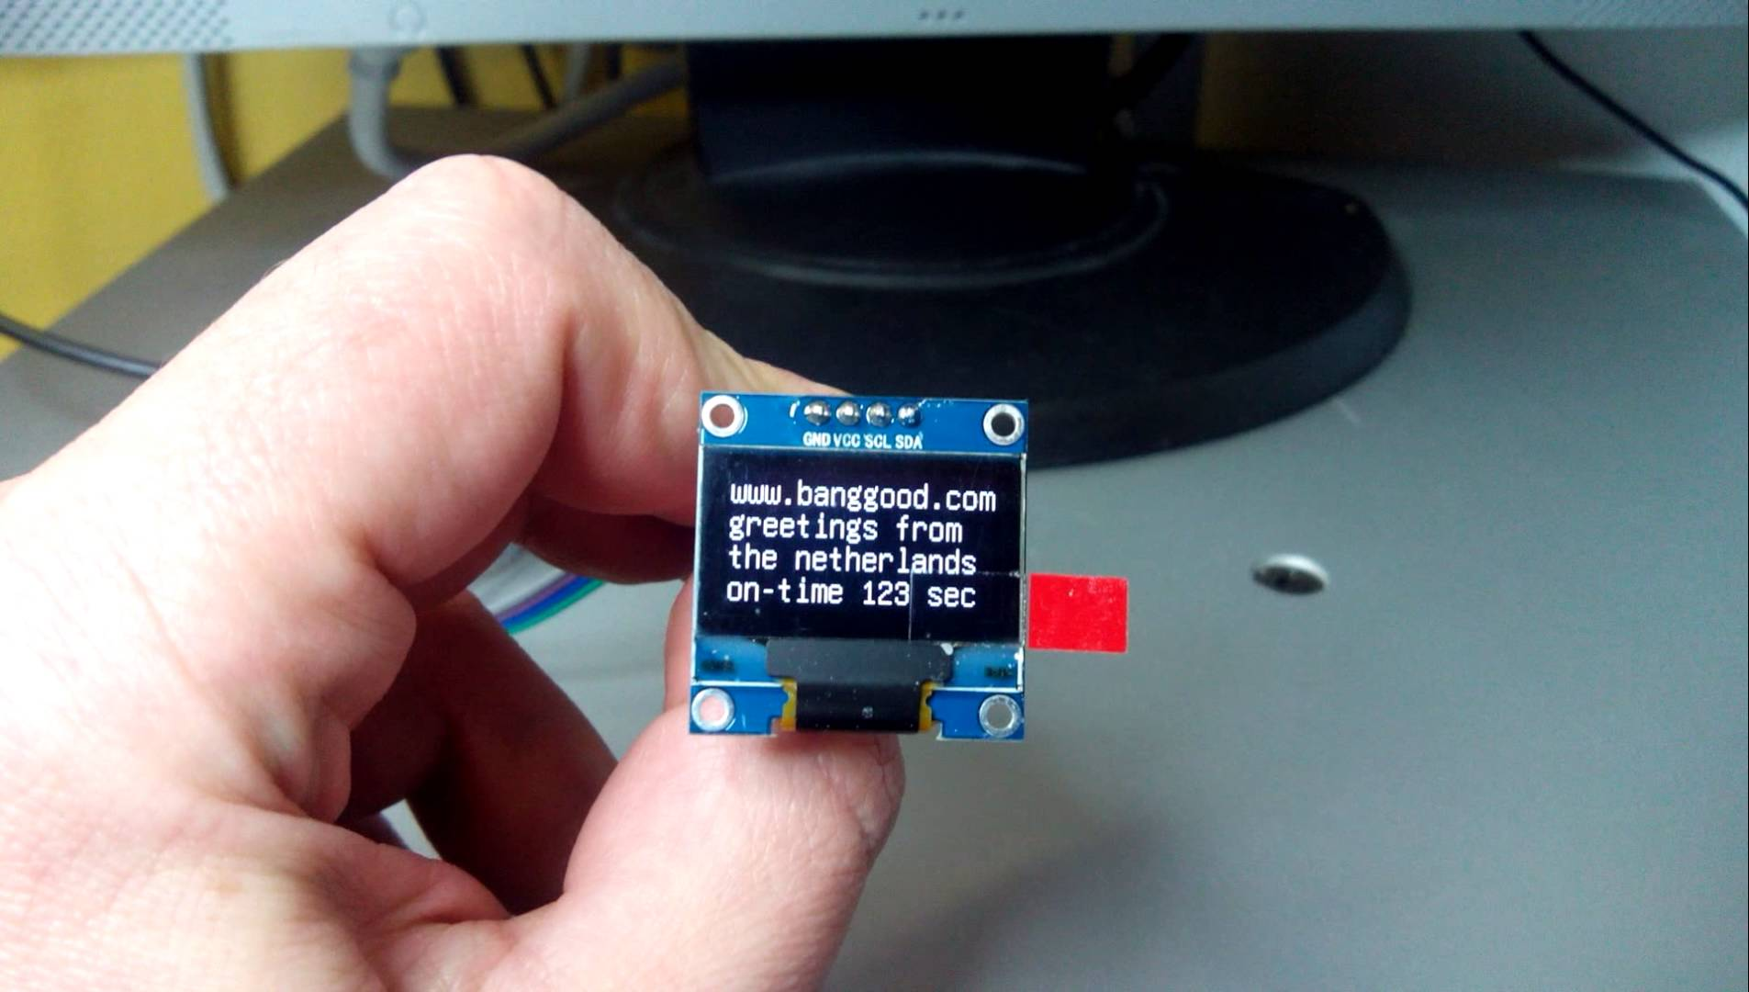

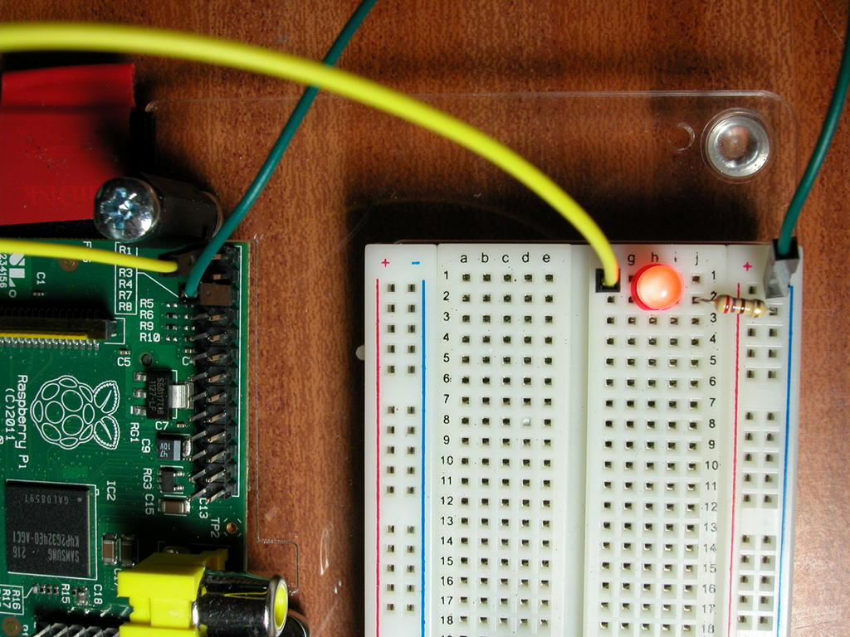

### Sheme spajanja za Raspberry PI i FRDM-KL25z

#### Raspberry PI i RGB LED

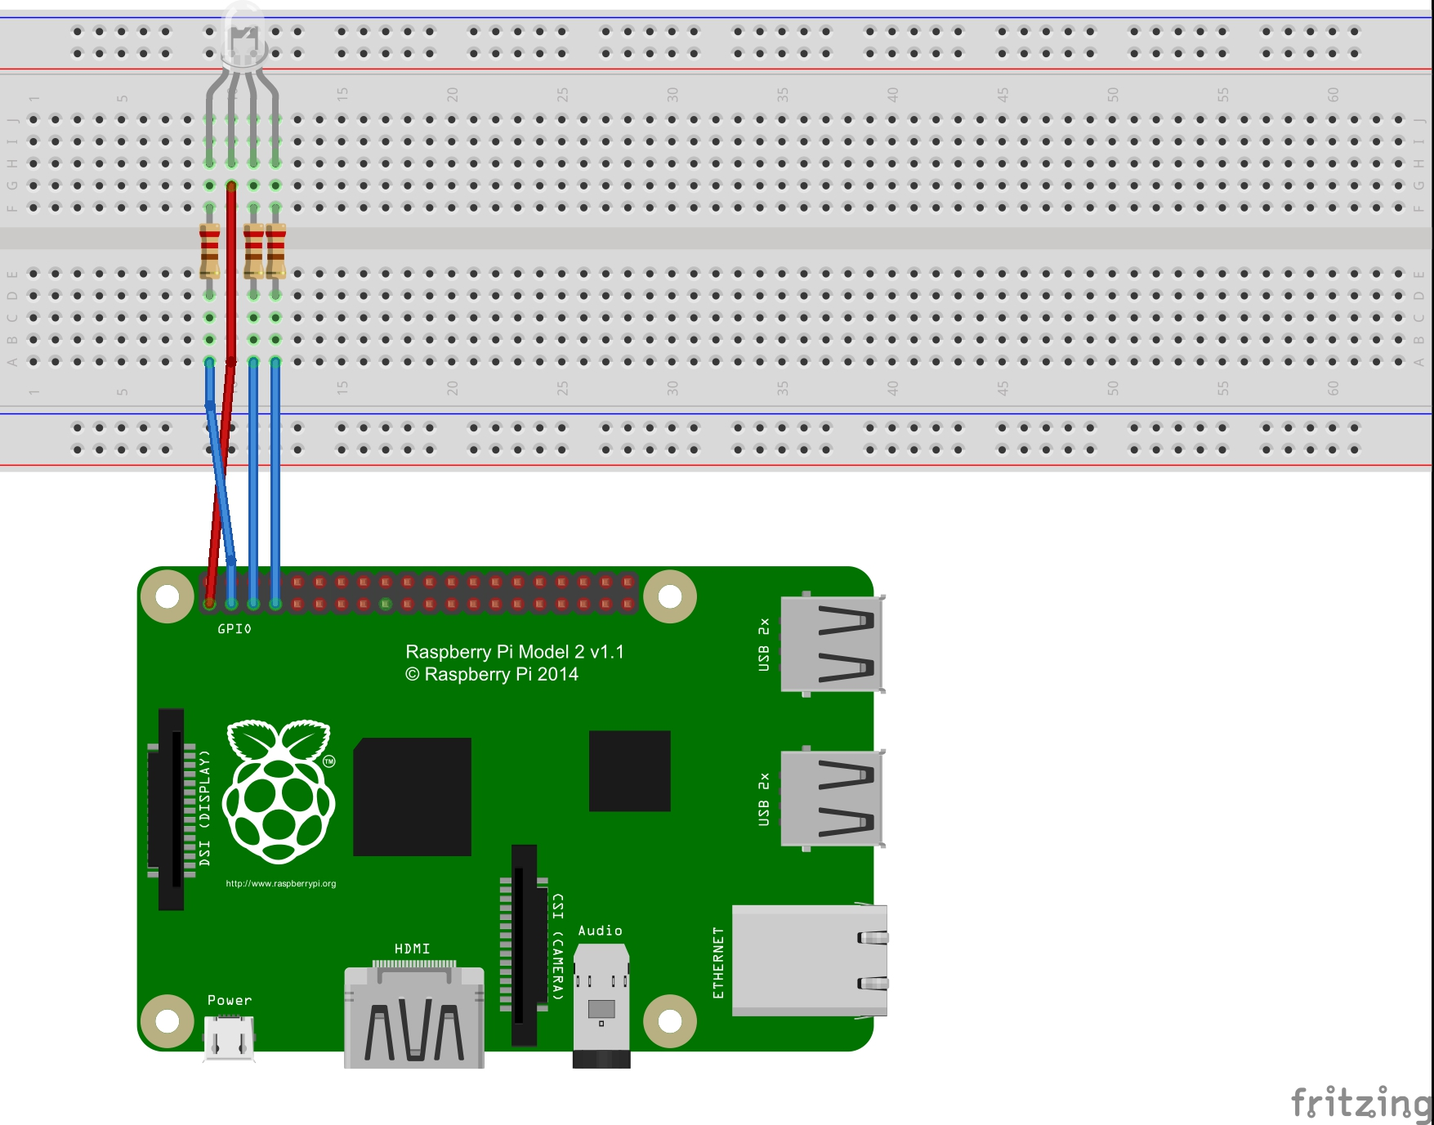

#### FRDM-KL25z i WiFi modul (ESP8266)+

